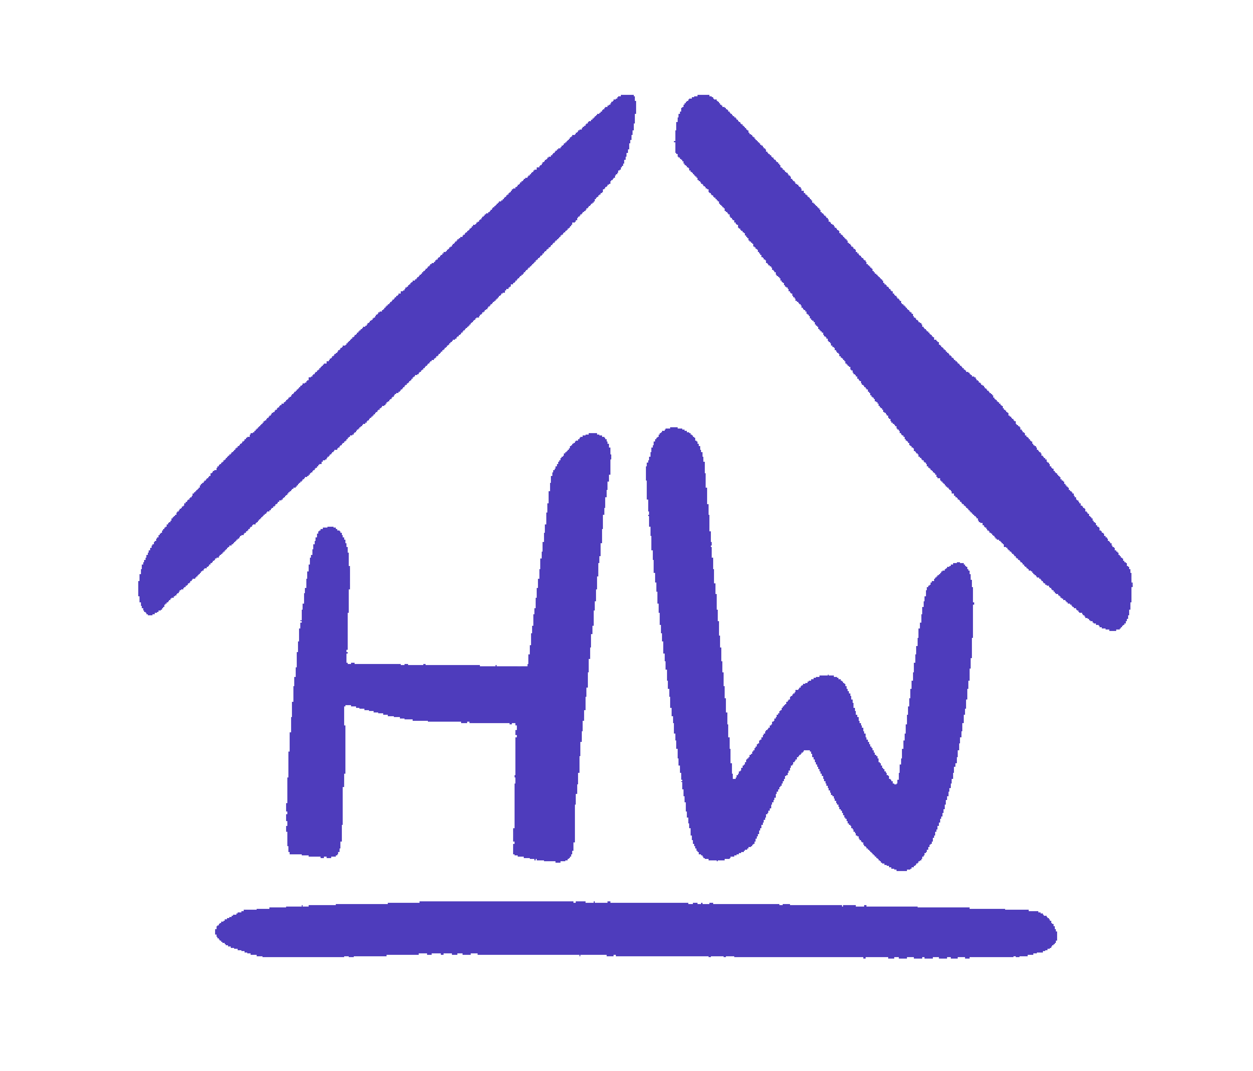
Haus Warwisch e.V. sucht

Sozialpädagog:in (m/w/d) für die Projektleitung

Zum 01.01.23 in Teilzeit und unbefristet.

Haus Warwisch e.V. ist ein gemeinnütziger Träger der freien Jugendhilfe in Hamburg mit regionalem Schwerpunkt im Bezirk Bergedorf. Gruppenarbeit und erlebnispädagogische Angebote prägen das Profil des Trägers.
Aufgabenbereich:
Koordination und Begleitung der Projekte
Umsetzung und Weiterentwicklung und Sicherstellung des Qualitätsmanagements
Entwicklung und Leitung des Teams
Professionelle Repräsentation des Trägers
Zusammenarbeit/netzwerk

Wir wünschen uns:
- Abgeschlossenes Studium der Sozialpädagogik (Dipl./BA/MA) oder vergleichbarer Abschluss
- Erfahrung als Leitung
- Selbstständigkeit und Organisationsgeschick sowie Eigeninitiative
- Reflektions-, Konflikt- und Kooperationsfähigkeit
- Hohe Fach- und Sozialkompetenz
- Fähigkeit zu strukturiertem, eigenverantwortlichem und gleichzeitig vernetztem Arbeiten
- Einsatzfreude, Konfliktfähigkeit sowie ausgeprägte Kommunikations- und Organisationsfähigkeit

- Affinität zur Gruppenarbeit/Gruppensettings
- Freude an erlebnispädagogischen Angeboten
- Bereitschaft zur Teamarbeit
- Bereitschaft zur Reflexion und zum fachlichen Austausch, Dokumentation
- Kommunikative und interkulturelle Kompetenz
- Sicherheit im Auftreten, Sicherheit in der Arbeit mit belasteten Kindern und Familien
- Kenntnisse in Textverarbeitung und Tabellenkalkulation
Wir bieten:
- Eine interessante, vielseitige und verantwortungsvolle Tätigkeit; erweiterbar durch zusätzliche Projekte
- Arbeit in einem motivierten Team in modernen Büroräumen
- Bezahlung in Anlehnung an TV-L mit Jahressonderzahlung
- Flexible Arbeitszeiten
- Zusätzliche Urlaubstage
- Weiterbildungsangebote

Laut Masernschutzgesetz ist vor Dienstantritt ein Nachweis über eine erfolgte Masernschutzimpfung (Impfausweis oder ärztliches Attest) vorzulegen.

Interesse geweckt? Ihre schriftliche Bewerbung mit aussagekräftigen Unterlagen richten Sie bitte per Mail an:

Haus Warwisch e.V.
Marion Lewandowski
Wrauster Bogen 54
21037 Hamburg Mail: bewerbung@hauswarwisch.de

Datenschutzhinweis:
Zugesendete Bewerbungsunterlagen und personenbezogene Daten werden von uns vertraulich behandelt und bis zum Abschluss des jeweiligen Zwecks gespeichert. Eine Weitergabe an Dritte findet nicht statt. Unsere Datenschutzerklärung finden Sie unter dem Reiter Datenschutzerklärung auf unserer Website.

Wir bitten um Verständnis, dass wir postalisch eingesandte Bewerbungsunterlagen nur zurücksenden, sofern ein frankierter Freiumschlag beigefügt ist.

